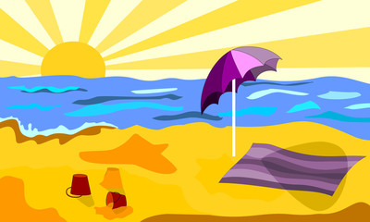
BĄDŹ
BEZPIECZNY
W WAKACJE



Bądź bezpieczny w wakacje
Już się zbliża lato, czas radości, słońca, Wielu przygód i zabaw bez końca!
Jednak w czasie zabaw musicie
Przestrzegać zasad bezpieczeństwa !!!

Higiena

Myj ręce!
Dbaj o czystość, porządek i wietrzenie swojego pokoju. Ćwicz i bądź aktywny fizycznie.
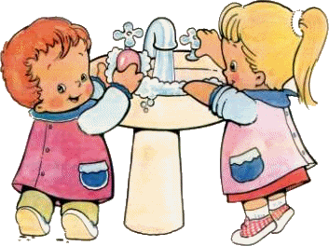
Jedz dużo i zdrowo.
Dużo pij wody, soków, mleka.
Myj ręce przed jedzeniem.
Myj owoce i warzywa przed zjedzeniem. Nie pij i nie jedz ze wspólnych naczyń.
Nie dawaj ,,gryza”.
Dokładnie myj warzywa i owoce.

Ubiór

Ubierz się stosownie do pogody- gdy jest ciepło ubierz coś lżejszego, natomiast gdy na dworze jest chłodno to ubierz dodatkowo kurtkę lub sweter.
Nie ubieraj się warstwowo – możesz się przegrzać. Nie chodź boso po ogródku.
Gdy wychodzisz na dwór podczas słonecznego dnia to załóż czapkę z daszkiem lub kapelusz.
Gdy zapadnie zmrok, pamiętaj, by być widocznym !!!
Załóż kamizelkę odblaskową i przypnij odblaski do plecaka.



W czasie burzy

Unikaj przebywania na otwartych przestrzeniach. Unikaj przebywania pod pojedynczymi lub wysoki drzewami.
Nie przebywaj w okolicach metalowych przedmiotów: łańcuchy, drabinki.
Unikaj strumieni, jezior, rzek, stawów.

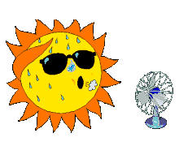

Podczas upałów

Pij dużo wody (ok. 2-3 litrów dziennie). Lekkostrawna dieta – warzywa i owoce. Ciężkie potrawy z grilla zostaw na inną pogodę. Noś przewiewne ubrania i odkryte buty.
Noś czapkę lub kapelusz.
W domu zamknij okna i opuść rolety, żeby gorące powietrze nie wpadło do mieszkania.
Nie uprawiaj intensywnie sportu.
Używaj kremów chroniących skórę przed poparzeniem
słonecznym.
Unikaj skrajnych temperatur. Skok do zimnej wody prosto z plaży może wywołać szok termiczny.

Abyś wszędzie był spokojny,
Musisz zawsze być przezorny!

Bądź bezpieczny w wakacje

Każdy z Was mi przyzna rację, Że najlepsze są wakacje.
Można jechać na Mazury Lub nad morze albo w góry.

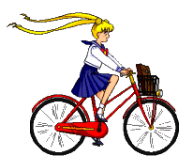Gdzie można spędzić wakacje?

Nad morzem.
W górach.
Na koloniach / na obozie, na półkoloniach. W lesie.
Na wsi.
Za granicą.
W domu / na podwórku.
U babci i dziadka, kuzynostwa, wujostwa.

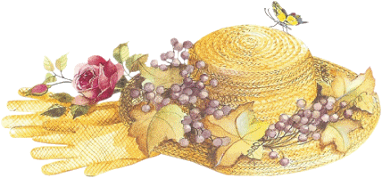Na słońcu

Głowa nie jest od parady I służyć Ci musi dalej.
Dbaj więc o nią i osłaniaj, Kiedy słońce pali.

Na słońcu

Nie przebywaj długo na słońcu. Noś zakrycie głowy.
Dużo pij !!!

Przed wyjściem na słońce posmaruj się odpowiednim dla Ciebie kremem.
Unikaj przebywania na słońcu między godziną 11 a 16,
wtedy słońce jest najgroźniejsze.

Nad wodą

Płynie w rzece woda Chłodna, bystra, czysta.
Tylko przy dorosłych Z kąpieli korzystaj !!!

Nad wodą

Kąp się pod opieką dorosłych !!!! Słuchaj się ratownika !!!
Nigdy nie skacz (zwłaszcza na główkę) do nieznanej wody.
Kąp się tylko w dozwolonych miejscach.
Nie biegaj po pomostach, bo możesz się pośliznąć lub wpaść na jakąś osobę.
Uważaj na innych ludzi.
Nie wolno biegać blisko brzegu basenu. Teren wokół basenu jest stale mokry i łatwo się na nim poślizgnąć. Uważaj na fale !!! Są niebezpieczne.



Nad wodą

Gdy jesteś rozgrzany od słońca, wchodź do wody powoli, stopniowo ochładzając nią ciało.
Nie siedź za długo w bardzo zimnej wodzie.
Na plaży chroń głowę i oczy przed słońcem.
Przebywając na słońcu, koniecznie nasmaruj się olejkiem od opalania z odpowiednim filtrem.
Pływając w kajaku, na łódce, czy ,,na bananie” nie zdejmuj
kapoka.
Na głęboką wodę wchodź tylko pod opiekują osoby dorosłej.
Kąpiel przy falochronie jest zabronione.

Nad wodą

Biała flaga pozwala na kąpiel, czerwona ostrzega przed niebezpieczeństwem, a czarna zabrania wchodzenia do wody.
Na plaży chroń głowę i oczy przed słońcem.
Przebywając na słońcu, koniecznie nasmaruj się olejkiem od opalania z odpowiednim filtrem.
Nie pływaj po posiłku.
Dbaj o czystość plaży i wody.
Pamiętaj o numerze alarmowym do Wodnego Ochotniczego Pogotowia Ratunkowego 601 100 100.

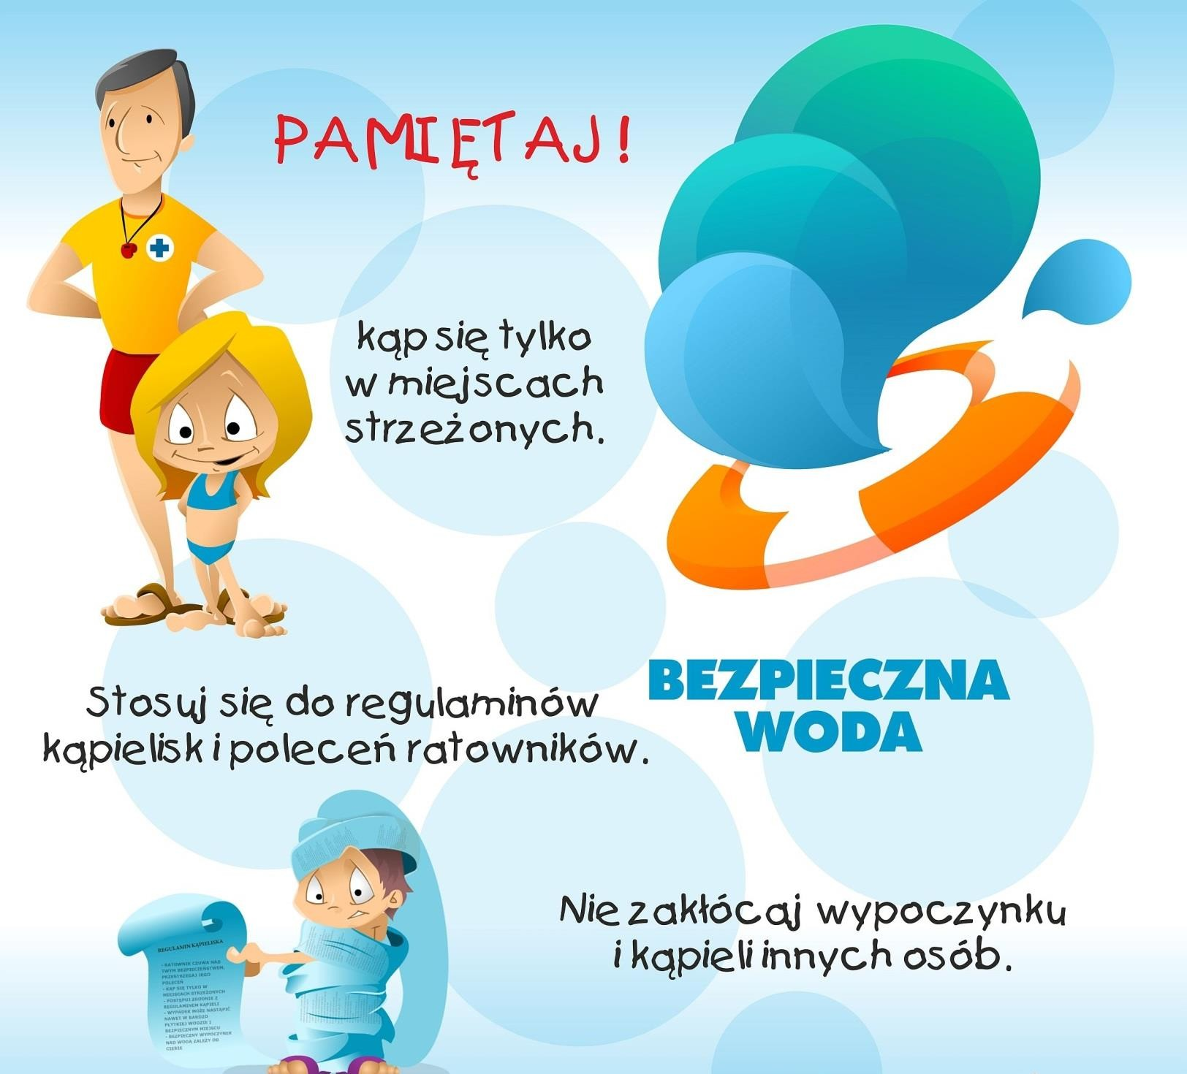
Nad wodą

Pomoc tonącemu
Gdy jesteś świadkiem tonięcia, zawiadom odpowiednie
służby (WOPR, Straż Pożarną, Pogotowie).
Nie podpływaj do tonącego bez asekuracji.
Tonący może być w szoku i stanowić zagrożenie dla Twojego bezpieczeństwa.
Podaj mu jakiś przedmiot (gumową piłkę, materac, koło, kij, w ostateczności nawet ubranie).

Numer alarmowy
nad wodą


W górach
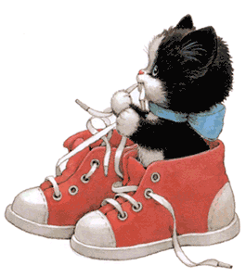
Biegać boso przyjemnie, Ale ważna rada:
Idąc na wycieczkę Dobre buty wkładaj !!!

W górach

Przed wyjściem zapoznaj się z panującymi tam warunkami.
Nie wspinaj się na nieznane szczyty !!!
Wędrując, chodź zawsze oznakowanymi szlakami. Bezpiecznie jest się wspinać w towarzystwie doświadczonej osoby, nie samemu.
Przed wyjściem w góry zostaw w domu lub w schronisku wiadomość, dokąd idziesz i kiedy wracasz.
Ubierz się zgodnie z pogodą.
Nie wyruszaj w góry, podczas burzy !!! Ubierz wygodne buty, sięgające za kostkę. Weź ze sobą kurtkę przeciwdeszczową.

W górach

Podczas wspinaczki miej ze sobą potrzebne rzeczy m.in. mapę, plecak, latarkę, tel. komórkowy, podręczną apteczkę, ciepłe ubranie.
Weź ze sobą zapas picia i jedzenia.
Jeżeli nagle się popsuje się pogoda, musisz zawrócić !!!
Zachowuj się cicho, hałas może wywołać lawinę.
Dbaj o naturę- nie wab zwierząt, nie niszcz zieleni !!!
W górach liczy się rozsądek.
Szlak w górach powinien zostać tak dobrany, by była zgodna z kondycją, stanem zdrowia, wiekiem czy warunkami atmosferycznymi.

Szlaki w górach

Czerwony- oznacza szlaki główne. Prowadzą one najczęściej przez rejony najbardziej widowiskowe pod względem krajobrazowym oraz przyrodniczym.
Niebieski- trasy dalekobieżne, czyli te o sporych odległościach.
Zielony oraz żółty- znakowane są krótkie trasy, łączone
najczęściej z innym szlakiem.
Czarny- wyznacza krótki szlak dojściowy do miejsca, w którym poprowadzenie szlaku dalekobieżnego byłoby zwyczajnie nieciekawe czy też niekorzystne.

Numery ratunkowy
w górach

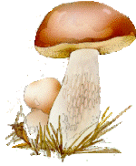W lesie, na łące i w parku

Urządzimy grzybobranie. Jaka rada stąd wynika?
Gdy jakiegoś grzyba nie znasz, Nie wkładaj go do koszyka !!!



W lesie, na łące i w parku

Jagody nieznane, Gdy zobaczysz w borze, Nie zrywaj ! Nie zjadaj, Bo zatruć się możesz !

W lesie, na łące i w parku
Nie rozpalaj ogniska w lesie!
Nie zostawiaj w lesie rozbitego szkła, gdyż może
spowodować zapalenie się lasu.
Nie oddalaj się od opiekunów.
Nie pozostawiaj śladów za sobą w postaci śmieci.
Nie hałasuj !!! W lesie żyją zwierzęta.
Dbaj o otaczającą naturę !!! Nie łam gałązek, nie rań kory.
Po powrocie z lasu, sprawdź czy nie masz kleszcza. Nie zbieraj grzybów, których nie znasz.
Nie jedz żadnych nieznanych owoców, ponieważ niektóre z nich mogą być trujące.

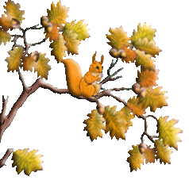

W lesie, na łące i w parku

Tu też jest dobrze
Być pod opieką osoby dorosłej.
Nie oddalaj się daleko.
Nie wchodź na tereny podmokłe.
Łąka, las i park lubią,
Gdy ktoś zachowuje się jak gość.

Na wsi


Maszyny rolnicze nie są do zabawy, Więc się nimi nie baw !!!
I już nie ma sprawy.

Na wsi

Nie oddalaj się daleko od domu.
Nie dokuczaj zwierzętom !!!
Uważaj na maszyny rolnicze !!!
Nie bawimy się w miejscach pracy rolników.
Traktor można prowadzić tylko wtedy, jeśli posiadasz prawo jazdy, czyli po ukończeniu 18 roku życia.
Nie bawimy się zapałkami.
Jak zauważysz ogień, szybko poinformuj o tym osoby dorosłe.
Nie zaglądaj i nie schylaj się do studni.
Pomagaj w pracach gospodarczych tylko pod opieką osób dorosłych.

W mieście

Przechodź przez jezdnie na zielonym świetle. Nie baw się w pobliżu jezdni.
Nie jedz słodyczy od nieznajomych. Nie oddalaj się daleko od domu.
Podróżując środkami komunikacyjnymi, bądź ostrożny.
Nie bawimy się zapałkami.
Korzystaj z chodnika lub drogi dla pieszych, jadąc na rowerze korzystaj ze ścieżek rowerowych.
Po poboczu jezdni zawsze idź lewą stroną drogi.

Na obozach, na koloniach,
na półkoloniach

Nie oddalaj się od grupy.
Unikaj oddalania się od autokaru czy pociągu.
Jeśli chcesz się oddalić od grupy to powiadom o tym opiekuna.
Słuchaj się opiekuna !!!
Staraj się nigdy nie zostawiać bagażu bez opieki. Nie bawimy się zapałkami.
Nie popisujemy się przed innymi.

Za granicą

Stosuj się do obowiązującego tam prawa.
Szanuj obyczaje i kulturę kraju, w którym się znajdujesz. Nie oddalaj się od grupy / rodziny.
Unikaj oddalania się od autokaru czy pociągu. Słuchaj poleceń obsługi lotniska, personelu samochodu, autobusów czy pociągów !!!
Jeśli chcesz się oddalić od grupy to powiadom o tym rodzica / opiekuna.
Staraj się nigdy nie zostawiać bagażu bez opieki.

W domu

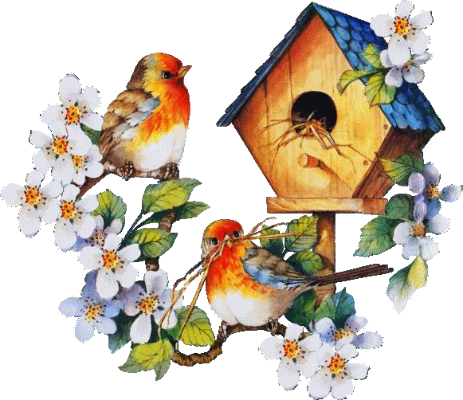
Bądź grzeczny w domu !!!
I nigdy nie otwieraj drzwi nieznajomym !!!

W domu
Nie wpuszczaj obcych do domu !!!
Zawsze sprawdź przez wizjer, kto stoi przed drzwiami.
W domu bardzo łatwo zaprószyć ogień, co może
doprowadzić do pożaru i groźnych poparzeń.
Ulatnianie się gazu może spowodować groźne dla zdrowia, a nawet dla życia zatrucie organizmu, ponadto może doprowadzić do wybuchu.
Cieknący kran, niedokręcony zawór czy nieszczelny wąż do pralki, mogą spowodować zalanie domu.
Dlatego zawsze należy sprawdzać czy dobrze zakręcono wodę.

W domu
Nie zażywaj środków znalezionych w domu.
Nie wychylaj się przez okno lub balustradę balkonu –
możesz wypaść !
Jeśli w domu jesteś z młodszym rodzeństwem, to zwróć na nie uwagę.
Nie używaj sprzętów, którymi nie umiesz się posługiwać. Nie bawimy się zapałkami.
Wychodząc z domu, dobrze ukryj klucze, nie pokazuj go obcym.
Słuchaj się rodziców, dziadków, starszego rodzeństwa !!!

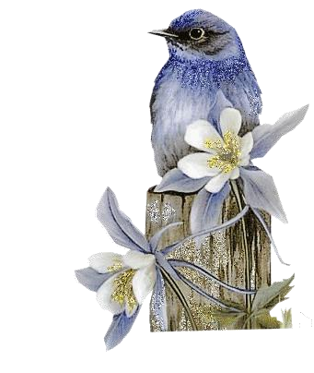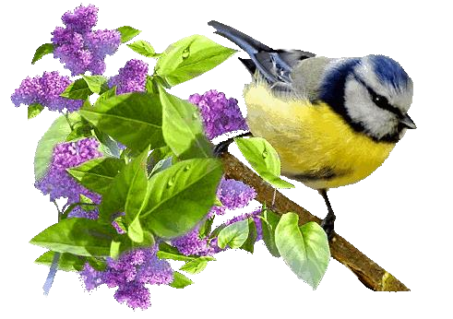Na podwórku

Mów rodzicom i dziadkom, Gdzie będziesz się bawić.
Nie mów nigdy,
Że nikogo nie ma w domu.

Na podwórku
Powiadom rodziców / opiekunów o Twoim wyjściu z

domu.
Przechodź przez jezdnie na zielonym świetle.
Do zabawy wybierz bezpieczne miejsce, oddalone od jezdni, placów budowy, mostów i torów kolejowych.
Nie jedz słodyczy od nieznajomych.
Uważaj na pojazdy.
Uważaj na osoby poruszające się wokół Ciebie.
Wychodząc z domu, dobrze ukryj klucz, nie pokazuj go obcym.

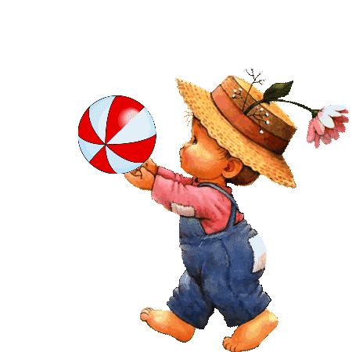
Rower, rolki, piłka

Uważaj na osoby poruszające się wokół Ciebie.
Powiadom rodziców / opiekunów o Twoim wyjściu z domu. Jeśli wybierasz się na wycieczkę rowerową to zaopatrz się w jedzenie i picie.
Podczas jazdy na rowerze czy rolkach, noś ochroniarze i kask.
Nie jedz i nie pij znalezionych rzeczy.
Uważaj podczas gry w piłkę, możesz przez przypadek cos zniszczyć lub kogoś skrzywdzić.
Graj w piłkę daleko od ulicy !!! Uważaj na jezdni biegnąć po piłkę !!!

Zasady bezpiecznej jazdy
na rowerze

Nie zaśmiecaj otoczenia.
Używaj sprawnego roweru.
Dokładnie rozejrzyj się zanim ruszysz. Przestrzegaj przepisów drogowych.
Przed skrzyżowaniami, wyjazdami z podwórka i bocznych ulic, trzymaj zawsze dłoń na hamulcu.
Nie wymuszaj pierwszeństwa przejazdu.
Sygnalizuj odpowiednio wcześnie wszystkie skręty. Nigdy nie ścinaj zakrętów.
Korzystaj ze ścieżki rowerowej.
W czasie jazdy zawsze uważaj !!!

Na placu zabaw

Zwracaj uwagę na inne bawiące się dzieci.
Znajdujące się na placu zabaw sprzęty, wykorzystuj zgodnie z ich przeznaczeniem.
Nie popychaj nikogo. Nie hałasuj.
Nie popisuj się przed innymi.
Słuchaj się rodziców / opiekunów !!!
Uważaj na jezdnię.
Nie ufaj obcym.
Nie zaśmiecaj otoczenia.

W internecie

Surfowanie w Internecie to wspaniała zabawa.
Rozmowy na GG, czatach i internetowych forach dostarczają wrażeń oraz pomagają nawiązywać znajomości.
Pamiętaj jednak, że, podobnie jak na ulicy,
tak w Internecie nie wolno ufać nieznajomym. Nigdy nie umawiaj się przez Internet na spotkania, nie podawaj swojego adresu i numeru telefonu – nie widzisz przecież swojego rozmówcy,
więc skąd wiesz czy jest tym, za kogo się podaje?

W podróży

Pamiętaj o numerach alarmowych.
Zapoznaj się z panującą kulturą i obyczajami danego kraju. Słuchaj poleceń obsługi lotniska, personelu samochodu, autobusów czy pociągów.
Unikaj oddalania się od autokaru czy pociągu.
Podróżując środkami komunikacyjnymi, bądź ostrożny. Staraj się nigdy nie zostawiać bagażu bez opieki.
Nie oddalaj się od rodziny.
Jeśli chcesz się oddalić od grupy to powiadom o tym rodzica / opiekuna.
Nie ufaj obcym.

Bezpieczeństwo na drodze

Przechodź przez jezdnie po pasach lub gdy zaświeci się zielone światło dla przechodniów.
Gdy nie ma pasów ani świateł zatrzymujemy się na brzegu chodnika, spoglądamy w lewo, w prawo i jeszcze raz
w lewo.
Dopiero wtedy, gdy nie nadjeżdża żaden pojazd, możemy
przejść na drugą stronę.
Nie baw się na jezdni! To nie plac zabaw.
Nigdy nie odchodź z nieznajomymi ! Jeśli osoba zaczepia Cię na ulicy, oddal się od niej i powiedz o tym rodzicom !!!

Bezpieczeństwo na drodze

Jadąc samochodem pamiętaj o zapinaniu pasów
bezpieczeństwa.
Pas bezpieczeństwa przytrzymuje Cię w bezpiecznej pozycji.
Gdy samochód hamuje, a Ciebie nie chroni pas, siła hamowania może rzucić Tobą o przednią szybę.
Pasy mogą uchronić Cię od poważnego uszkodzenia ciała, a nawet śmierci.
Korzystaj z chodnika, ścieżek rowerowych.
Gdy będzie już ciemno to załóż kamizelkę odblaskową,
przyczep do plecaka odblaski, skorzystaj z latarki.

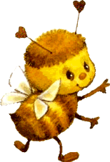Pamiętaj o zwierzętach !!!

Nie drażnij pszczół Ani innych owadów. Nie będzie Ci trzeba Robić okładów.

Pamiętaj o zwierzętach !!!

Nie zbliżaj się do obcych zwierząt, zwłaszcza leśnych. Nie dotykaj młodych zwierząt, ponieważ przejdą ludzkim zapachem i ich mama już ich nie będzie chciała mieć.
Nie dokuczaj gadom, np. wężom.
Nie dokuczaj owadom- pszczoła, osa czy szerszeń może Cię użądlić.
Jeśli zauważysz kleszcza na swoim ciele, to powiedz o tym rodzicom.
Nie niszcz domów zwierzętom.

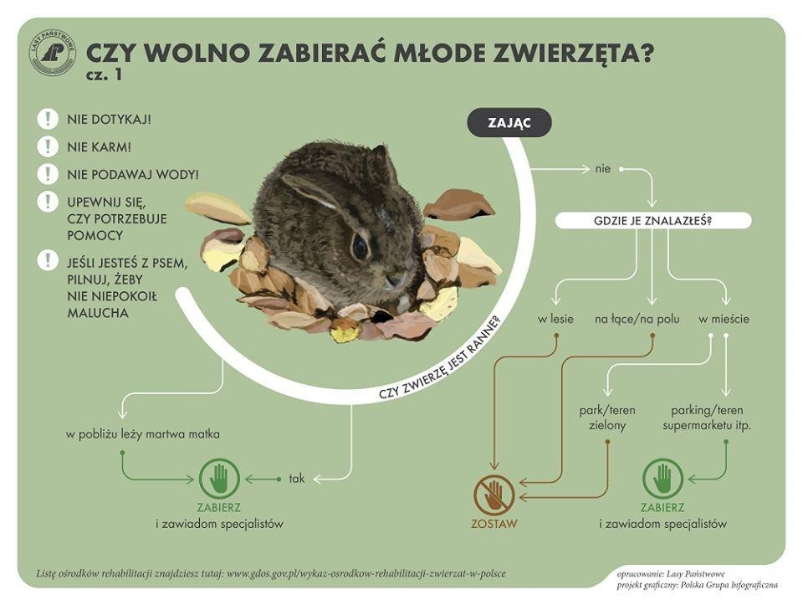

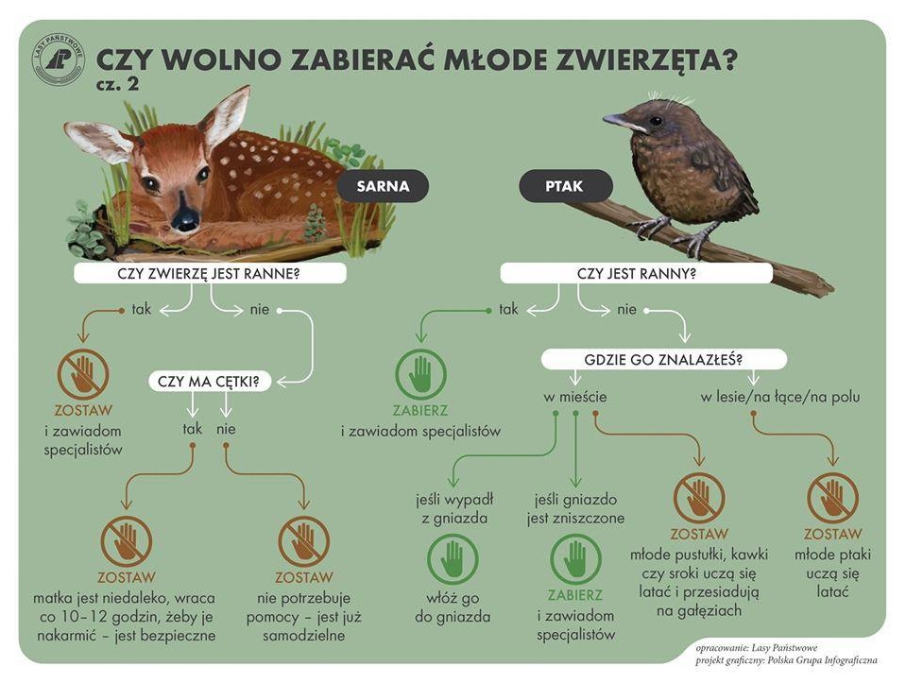

Pamiętaj o zwierzętach !!!

Na ogródku, czy na balkonie zrób poidełka dla zwierząt-
one też chcą pić !!!
Często zmieniaj wodę zwierzętom.
Nie zostawiaj pupila w gorącym samochodzie.
Nie zostawiaj przyjaciela na dworze podczas upałów.

Kiedy na dworze jest bardzo gorąco unikaj zabaw ze swoim pupilem
w nasłonecznionym miejscu.
Pozwól mu odpocząć.



Pamiętaj o zwierzętach !!!

Gdy jedziesz na wakacje, zadbaj o swoje zwierzątka !!! Porozmawiaj z dziadkami, sąsiadami czy kolegami, by podczas Twojego wyjazdu zaopiekowali się Twoimi zwierzątkami.

Jeśli na ogródku masz jeże, to możesz w bezpiecznym miejscu zostawić dla nich miskę z jedzeniem
(bardzo lubią kocią karmę).

Pamiętaj o zwierzętach !!!

Klatka Twojego królika czy świnki morskiej powinna zostać ustawiona w miejscu przewiewnym, gdzie nie dociera słońce.
Unikaj jednak przeciągów, ponieważ Twoje zwierzątko tak
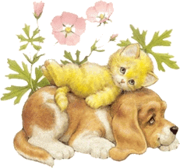
samo, jak Ty może się od nich poważnie rozchorować. Pod żadnym pozorem nie zostawiaj klatki ani akwarium na oknie!

Pamiętaj o zwierzętach !!!

Staraj się uzupełniać posiłek zwierzątka marchwią, sałatą, jabłkami czy ziarnami słonecznika itd.
Każdy mniejszy gryzoń będzie zachwycony z możliwości zjedzenia soczystej marchewki, które nie tylko jest smaczna, ale również bardzo zdrowa.
Nie wychodź ze swoim pupilem na długie spacery.
Gdy Twój piesek się zmęczy, to wejdźcie w cień- ochłodzi się. Nie wolno trzymać psa na łańcuchu – zwłaszcza podczas upałów.
Nie zakładaj kagańca swojemu psu.

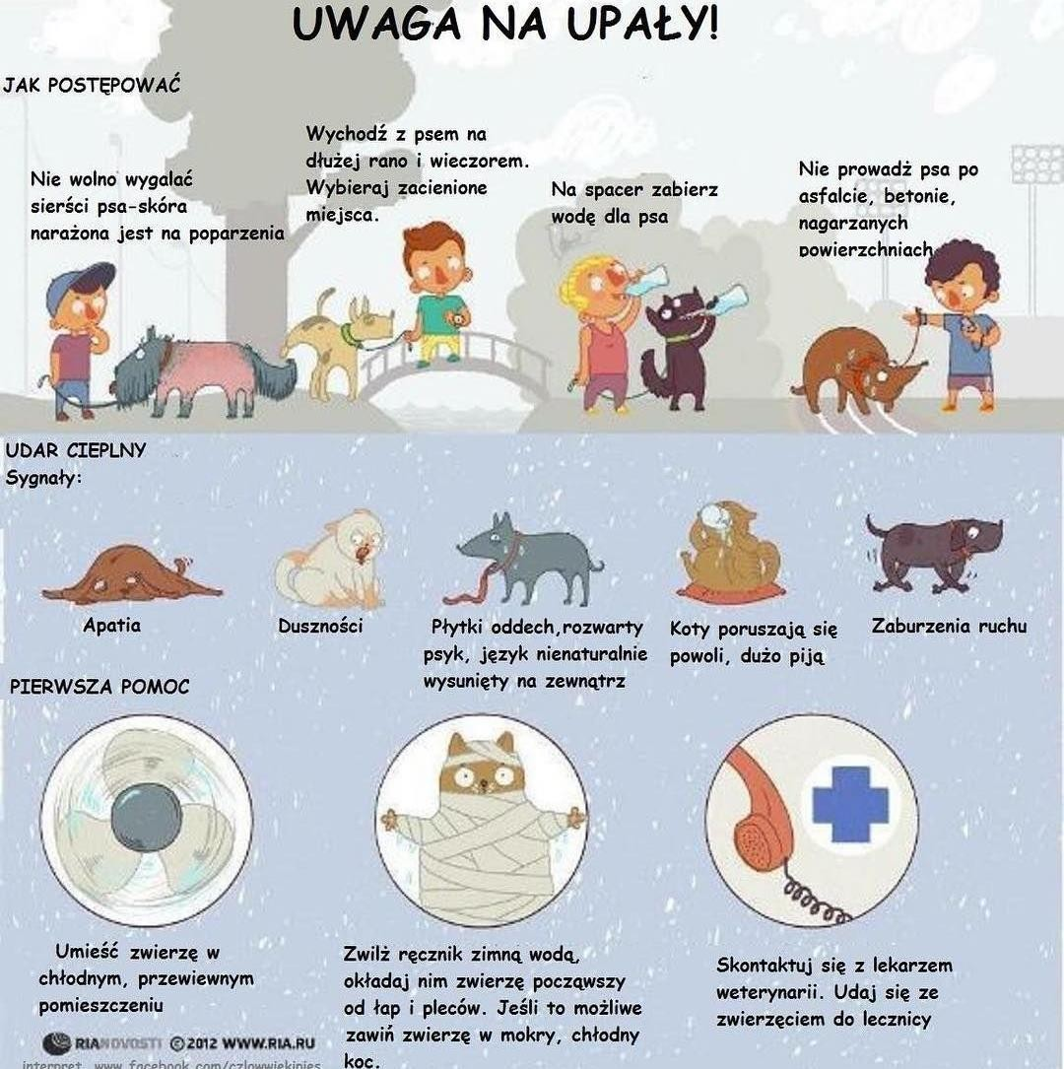

Pamiętaj o zwierzętach !!!

Kleszcze atakują małe i większe zwierzęta.
Trzeba pamiętać by dokładnie obejrzeć zwierzątko,
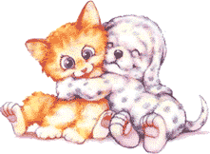
zauważone pasożyty natychmiast usuwajmy. Kleszcze musimy zwalczać środkami chemicznymi, mechanicznym wykręcaniem.
Jako środek zapobiegawczy stosujemy preparaty w postaci
aerozolu, kropli, obroży.

Pamiętaj o zwierzętach !!!

Kiedy zabierasz swojego pupila na wakacje pamiętaj, żeby odpowiednie go przygotować.
Wybierz praktyczny transporter i zaopatrz się w pojemnik do którego zabierzesz ze sobą mieszankę karmy.


Podczas podróży samochodem czy pociągiem postaraj się odpowiednie zabezpieczyć transportowane zwierzę zarówno wewnątrz, jak i na zewnątrz transportera.

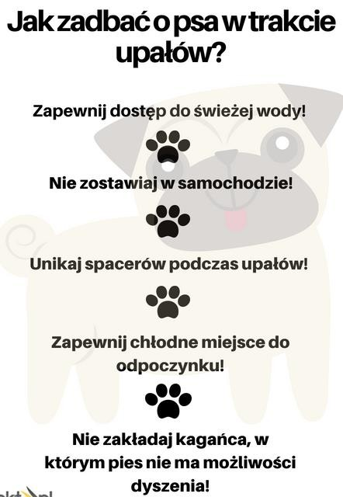

Dekalog

- Dbaj o zdrowie i higienę. Pamiętaj o zasadach zdrowego stylu życia i odżywiania oraz o zachowaniu podstawowych zasad higieny, które pomogą uchronić cię przed zachorowaniem na grypę i infekcje grypopodobne.
- Ubieraj się stosownie do pogody.
- Nie wchodź do nieznanej wody bez zgody opiekuna.
- W wolnym czasie przebywamy na świeżym powietrzu.
- Dbaj o aktywność fizyczną- rower, rolki, piłka, basen,

Dekalog

- Uważaj na innych podczas zabawy.

- Pamiętaj o innych, należy pomagać innym ludziom oraz zwierzętom podczas upałów.
- Obserwuj pogodę.
- Pamiętaj o posiłkach i napojach.
- Podczas wypadku wezwij pomoc !!!

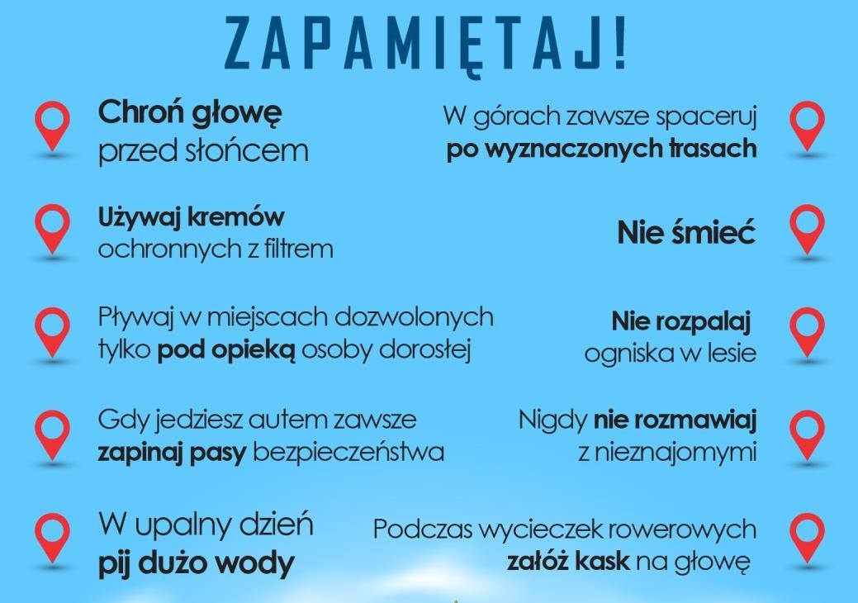Pamiętaj !!!

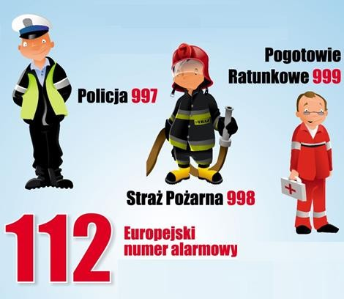Ważne numery telefonów

Dodatkowe numery telefonów



